**본 테스트는 Professional 사전테스트로   
   문제풀이 과정에서 본인의 힘으로 문제를 풀이하지 않고 타인의 조언을 구하거나   
   외부자료를 위조, 변조, 참조할 경우 부정행위로 판단될 수 있으며,   
   이러한 경우 6개월간 SW검정 응시가 제한됨을 알려드립니다.   
  
※ 본 문제는 2017년 7월 20일(木) 13시까지(서버시간 기준)만 풀이가능하며,   
   위 기한 내에 문제의 정답을 제출해야 8월 Professional SW검정을 신청할 수 있습니다.   
  
※ 마지막 제출 답안 결과가 최종결과로 반영되니, 답안제출에 유의하여 주시기 바랍니다.**

**※ 7월 20일(木) 13시 이후에도 문제는 계속 오픈되며, 일반 연습문제와 같이 계속 풀이할 수 있습니다.   
   7월 20일(木) 13시 이전에는 정답자 이더라도 타 정답자 코드 조회가 불가능하며   
    이후에는 정답자에 한해 타 정답자 코드 조회가 가능합니다.**

|  |  |
| --- | --- |
| 시간 제한 | **50**개의 Test Input 입력시 C/C++ **1**초 / Java **1**초 / ABAP **25**초 |
| 메모리 제한 | Stack : **1** Mbytes  /  Total : **256** Mbytes |
| 제출횟수 제한 | **제한 없음** |
| 채점 | 답안을 제출하면 Test Input에 대한 결과를 판정해서 실시간으로 알려주며  그 의미는 다음과 같다.  **Pass : Test Input에 대하여 모두 정답 처리된 경우**  **Fail : Test Input에 대하여 일부 혹은 모두 오답 처리된 경우**  ※ Test Input : 검정 시스템에서 제출된 코드 실행 時 자동으로 입력되는 Input Data |
| 평가기준 | 정답 처리된 Test Input의 개수 |

**[문제]**

액면가 1부터 N까지의 동전이 있다.

각 동전은 제약 없이 사용할 수 있다.

주어진 트리 그래프의 모든 노드에 동전을 배치해야 한다.

단, 인접한 노드는 같은 액면가의 동전을 배치하면 안된다.

동전을 배치했을 때, 모든 동전합의 최소값을 구하라.

(동전합은 동전 개수가 아니라 각 동전 액면가의 합을 의미한다.)

아래 예시를 살펴보자

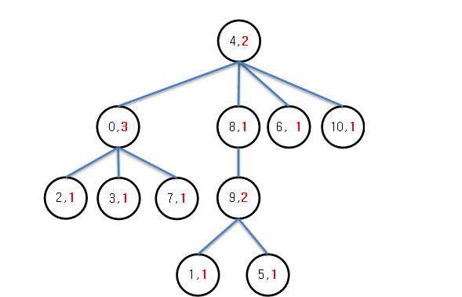

|  |
| --- |
|  |

위 트리에서 노드 앞의 숫자는 노드번호이며, 뒤의 숫자는 배치된 동전이다.

이와 같이 동전을 배치하면 모든 동전의 합은 15가 되며 이 트리에서 나타날 수 있는 동전합 중 최소값이 된다.

**[입력]**

최초 테스트케이스의 개수 T가 주어지며, 다음 줄부터 T개의 테스트 케이스가 주어진다.

각 테스트케이스의 첫 줄에는 1개의 자연수 N (2<=N<=10,000) 이 주어진다.

N은 노드 개수이며, 각 노드는 0부터 N-1까지의 번호가 붙여진다.

다음 줄에는 0번 노드부터 N-1번 노드까지 각 노드의 부모정보가 주어지며 root 노드일 경우 -1이 주어진다.

예를 들어 아래 입출력예제 첫번째 Test Case는 -1 0 0 0 인데, 0번 노드는 root이고, 1번 2번 3번의 부모 노드가 0번임을 의미한다.

두번째 Test Case는 4 9 0 0 -1 9 4 0 4 8 4 인데, 0번 노드의 부모 노드는 4번이고 1번 노드의 부모 노드는 9번이며,4번 노드가 -1이므로 root가 된다.

**[출력]**

각각의 테스트 케이스에 대하여 #x (x는 테스트 케이스 번호, 1부터 시작)을 출력하고 공백을 하나 둔 다음, 해당 테스트 케이스에서 동전의 합 중 최소값을 출력한다.

아래 입출력예제에서 두 번째 Test Case는 위의 그림과 동일하다.

**[입출력예제]**

**입력**

2   
4   
-1 0 0 0   
11   
4 9 0 0 -1 9 4 0 4 8 4

**출력**

#1 5   
#2 15